LAPORAN PRAKTIKUM INTERNET OF THINGS (IoT)

Fakultas Vokasi, Universitas Brawijaya

**Praktik Simulasi Sensor Suhu Kelembaban**



*AMANDA AURELIA*

Fakultas Vokasi, Universitas Brawijaya

[sky.lee1505@gmail.com](mailto:sky.lee1505@gmail.com)

**Abstract (Abstrak)**

1. **Introduction (Pendahuluan)**

**1.1 Latar Belakang**

Dalam dunia industri, pertanian, dan rumah pintar, pemantauan suhu dan kelembapan menjadi aspek penting untuk menjaga kualitas lingkungan. Sensor suhu dan kelembapan digunakan secara luas dalam berbagai bidang seperti penyimpanan makanan, pemantauan cuaca, serta sistem pendingin dan pemanas.

Dengan perkembangan teknologi, sensor seperti DHT11, DHT22, dan SHT31 menjadi alat yang umum digunakan untuk mengukur parameter lingkungan ini secara real-time. Namun, sebelum digunakan dalam aplikasi nyata, diperlukan pemahaman mendalam tentang cara kerja sensor serta metode pengolahan datanya. Praktik simulasi sensor suhu dan kelembapan bertujuan untuk memberikan pemahaman mengenai cara sensor bekrja, bagaimana data dikumpulkan, diproses, dan ditampilkan.

**1.2 Tujuan Eksperimen**

1. Mengenali cara kerja sensor suhu dan kelembapan seperti DHT11, DHT22, atau SHT31.
2. Mengetahui parameter yang diukur oleh sensor, seperti suhu dalma derajat celcius dan kelembapan dalam persentase (%RH).
3. Mensimulasikan pembacaan data sensor menggunakan software seperti Arduino IDE, Python, atau software simulasi lainnya.
4. Memvalidasi hasil simulasi dengan data yang diharapkan
5. Mengolah dan menganalisis data sensor
6. Mengintegrasikan sensor dengan sistem lain
7. Meningkatkan pemahaman tentang implementasi Iot
8. **Methodology (Metodologi)**

**2.1 Tools & Materials (Alat dan Bahan)**

1. Laptop
2. Internet
3. Aplikasi Visual Studio Code
4. Website Wokwi.com

**2.2 Implementation Steps (Langkah Implementasi)**

1. Membuat akun Wokwi (https://wokwi.com/ ) atau Sign In menggunakan Github

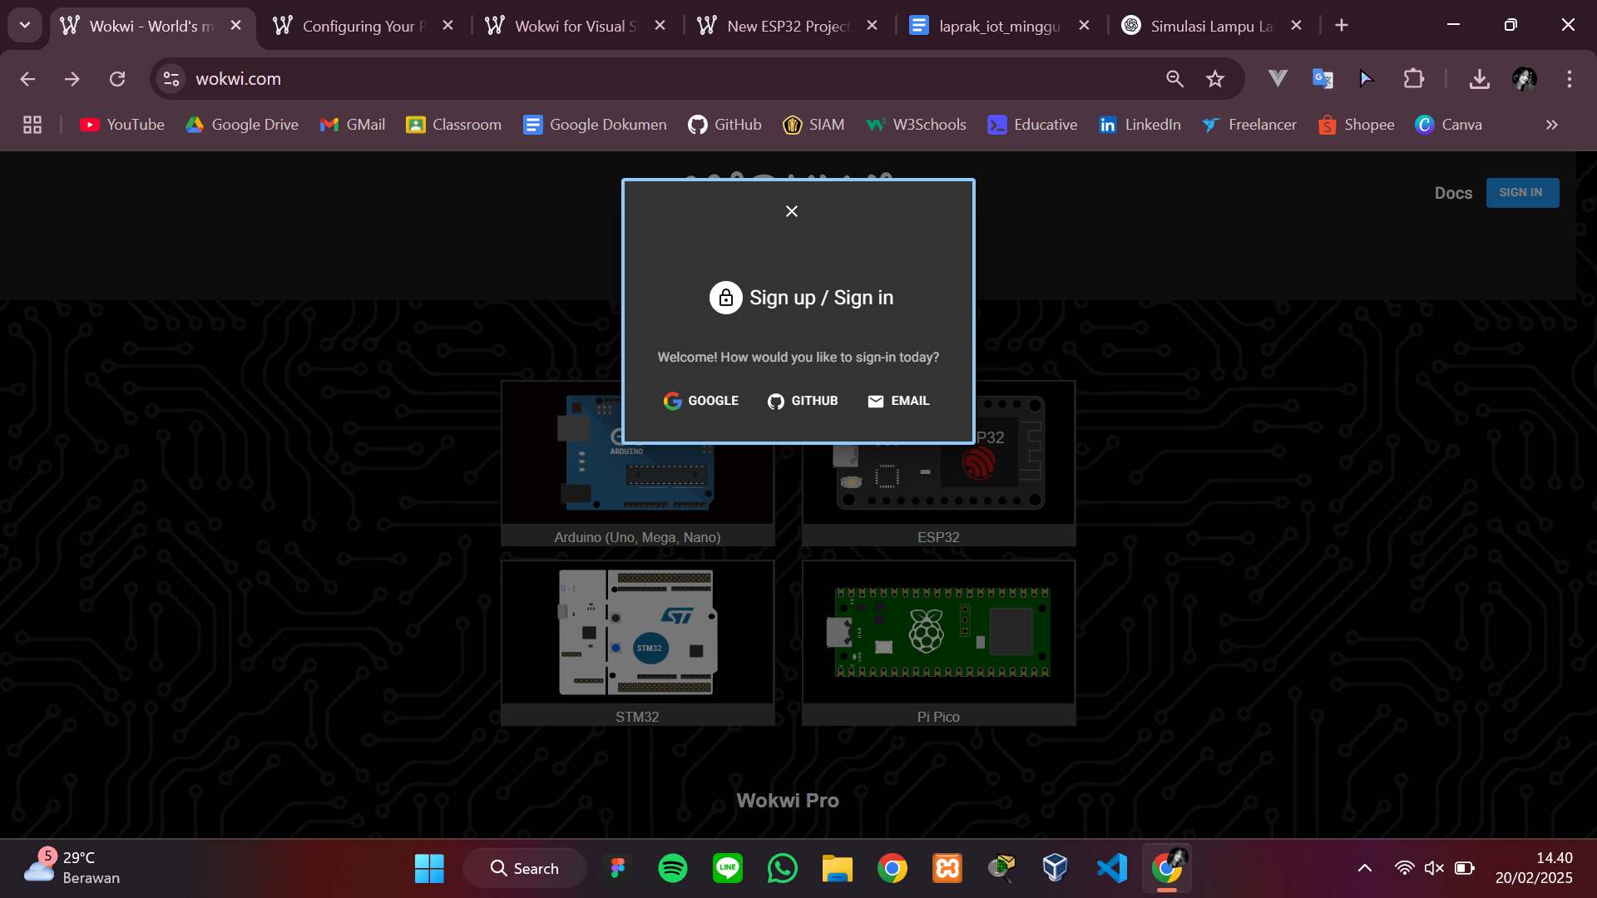

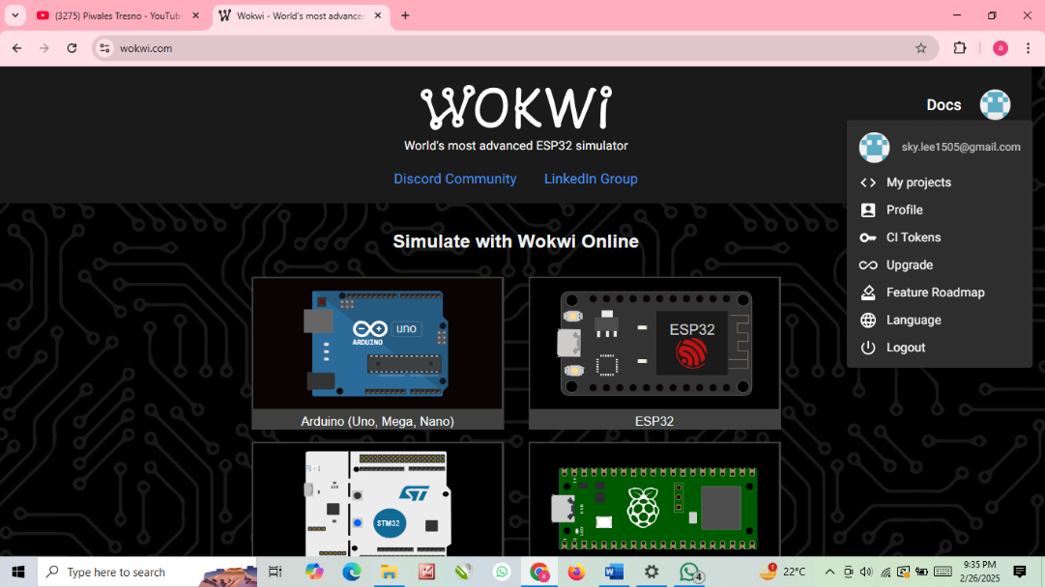

1. Pilih ESP32, kemudian pilih starter templates “ESP32”

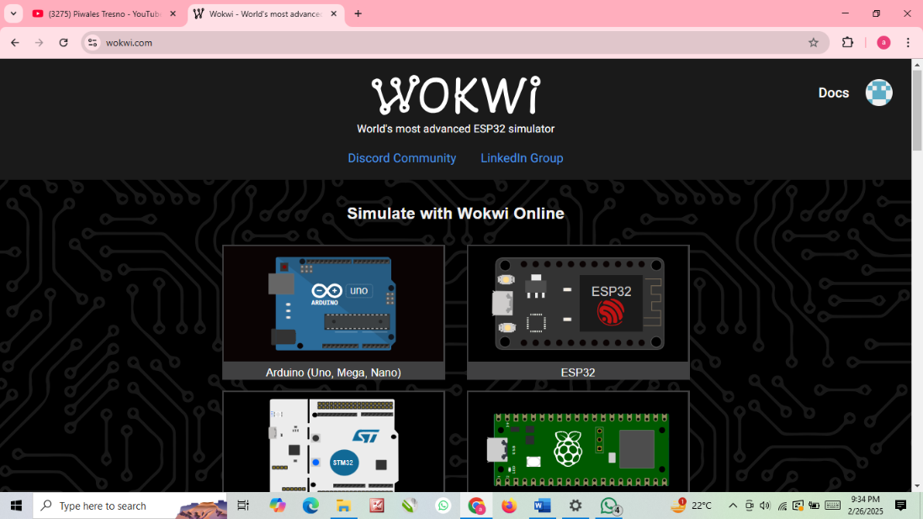

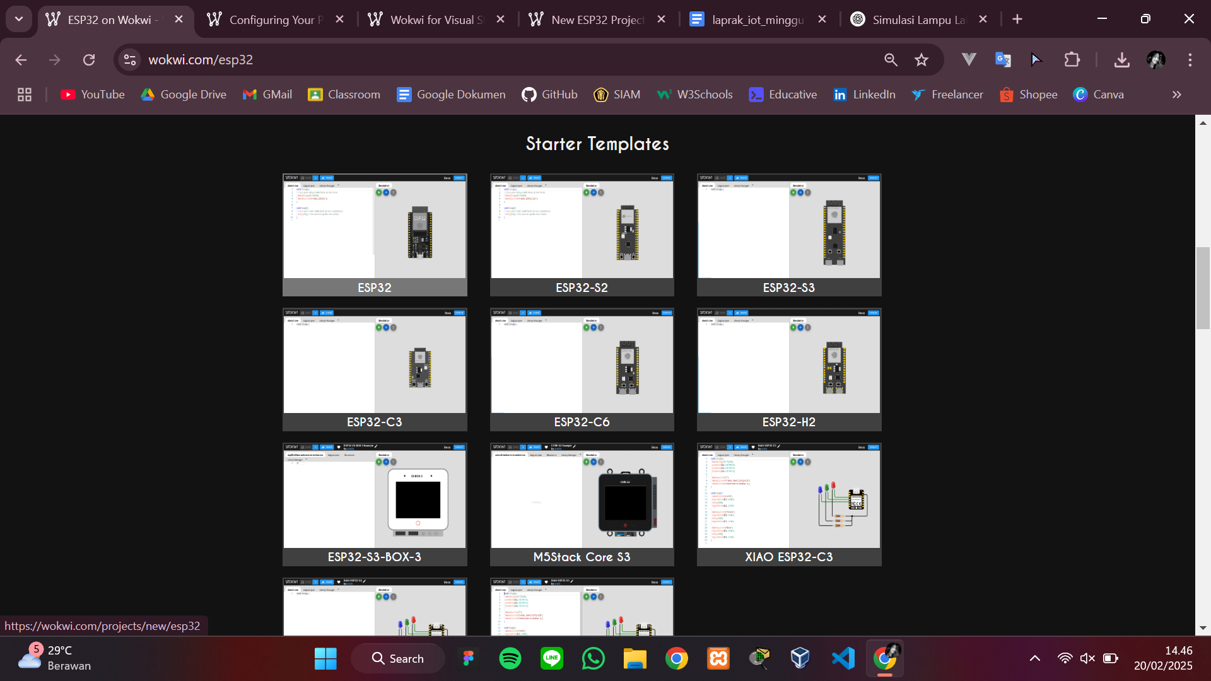

1. Tambahkan DHT22 sebagai salah satu sensor yang sering digunakan untuk mengukur suhu dan kelembaban

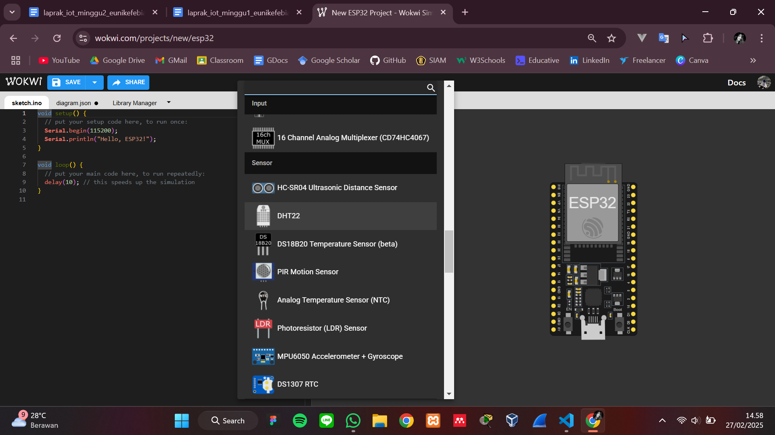

1. Hubungkan dht1:VCC dengan esp:3v3, dht1:SDA dengan esp:27, dht1:GND dengan esp:GND.1. kemudian isikan kode pada sketch.ino

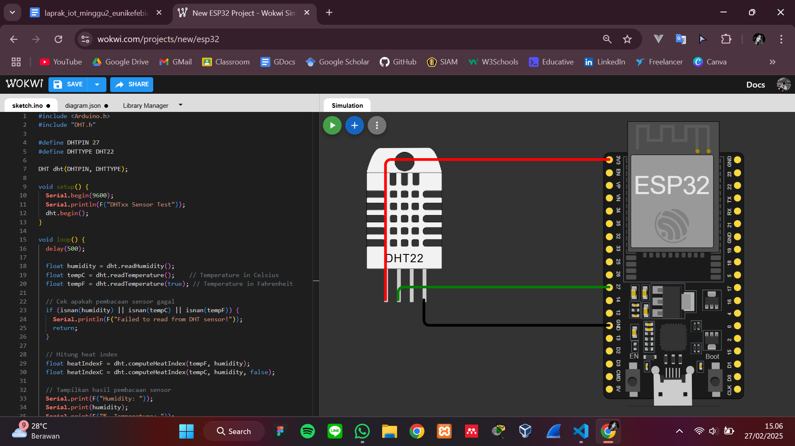

1. Buka aplikasi VS Code kemudian createnew project pada PlatformIO

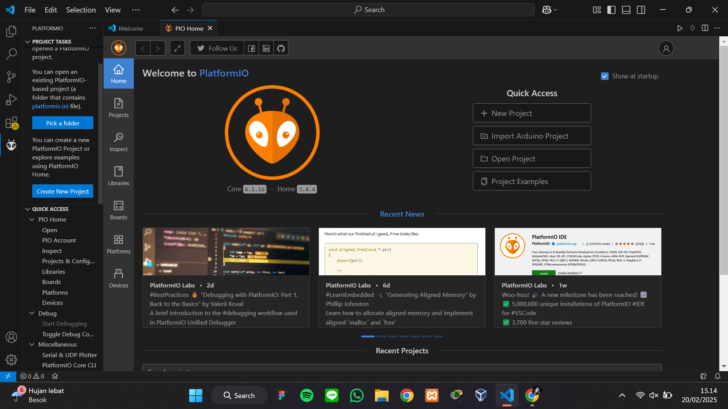

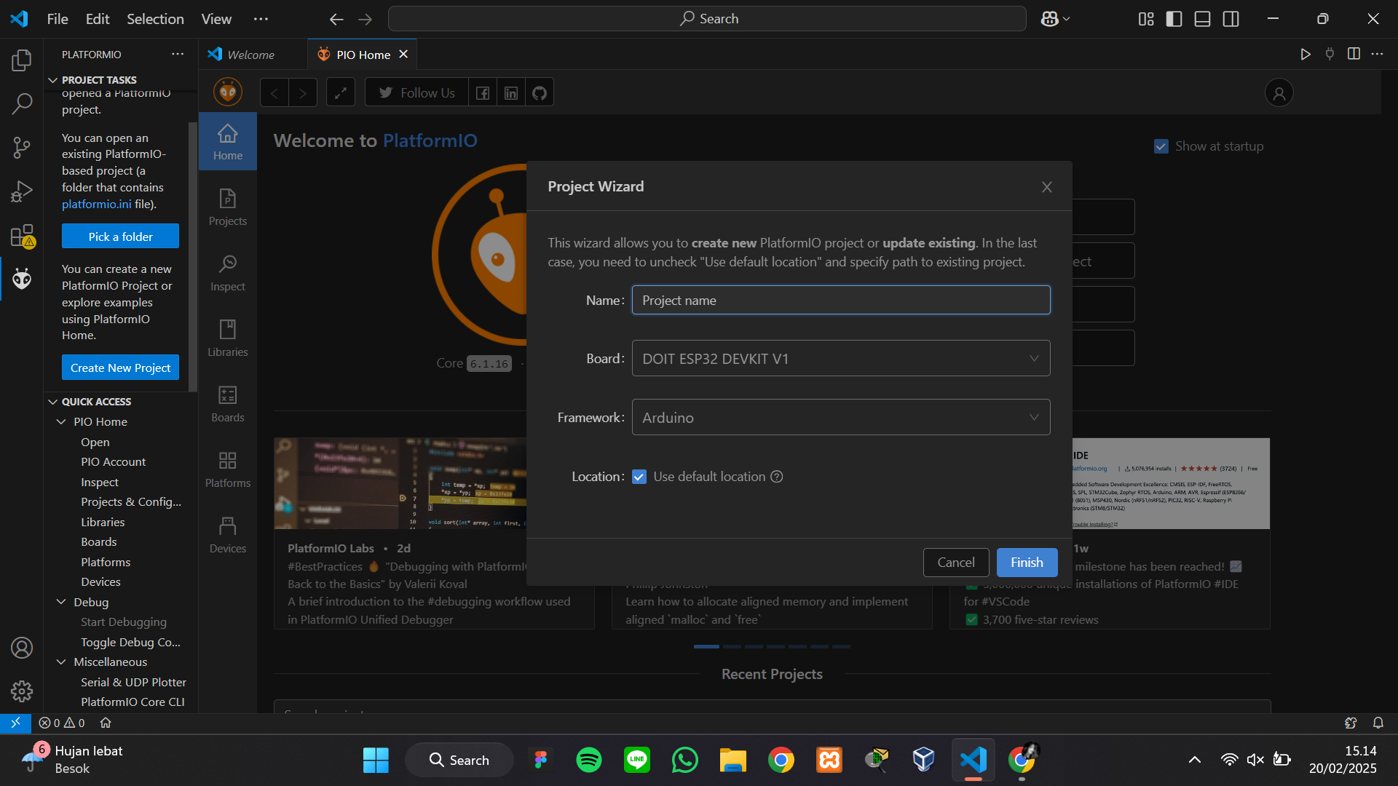

1. Copy dan paste skech.ino pada website wokwi ke dalam main.cpp di dalam folder project iot_pengukuransuhu

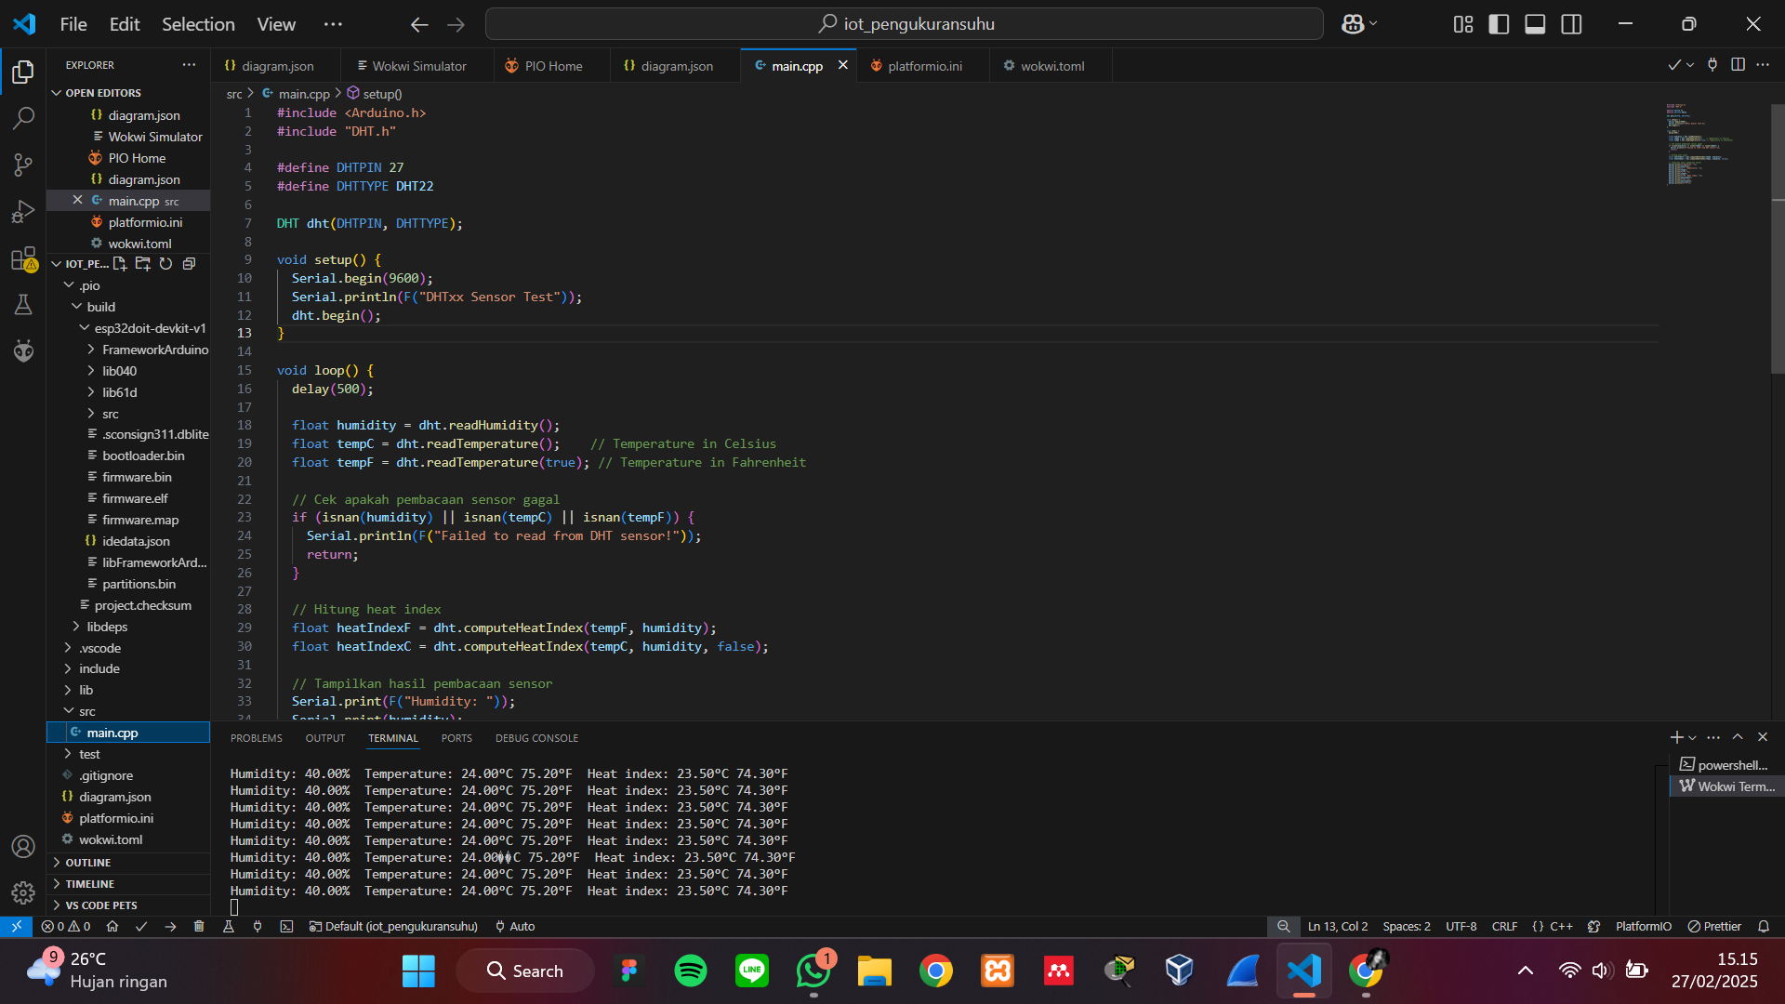

1. Copy dan paste diagram.json pada website wokwi ke dalam diagram.json project iot_pengukuran suhu

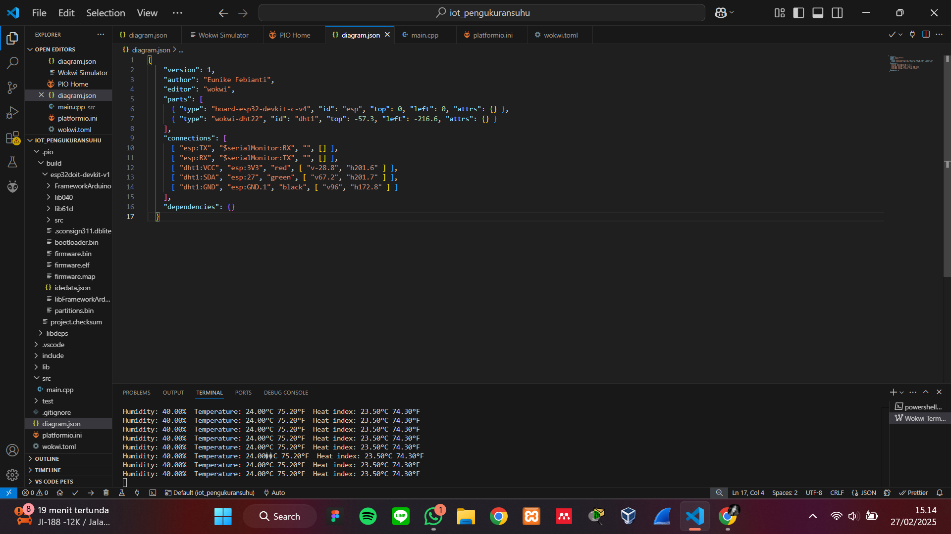

1. Isikan kode berikut ke dalam file wokwi.toml

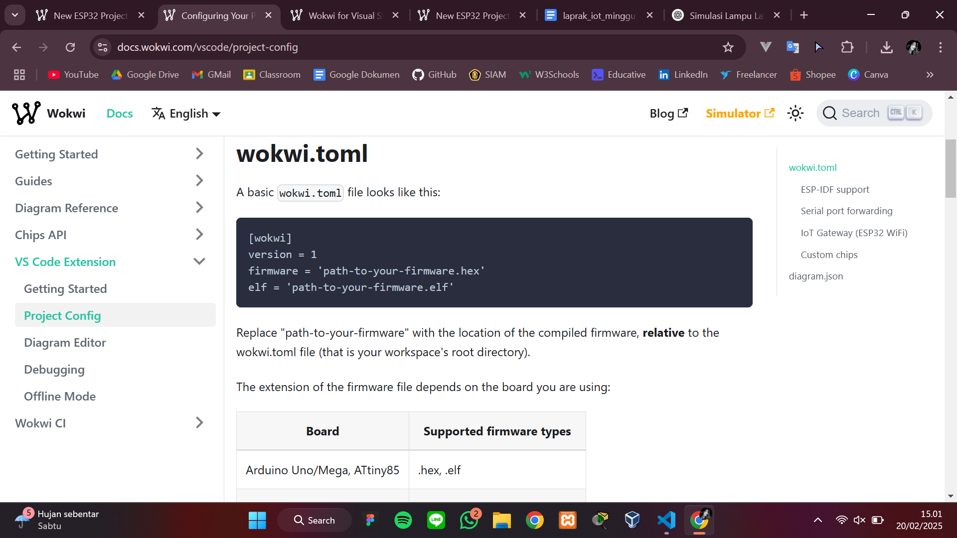

1. Dapatkan license key pada website wokwi

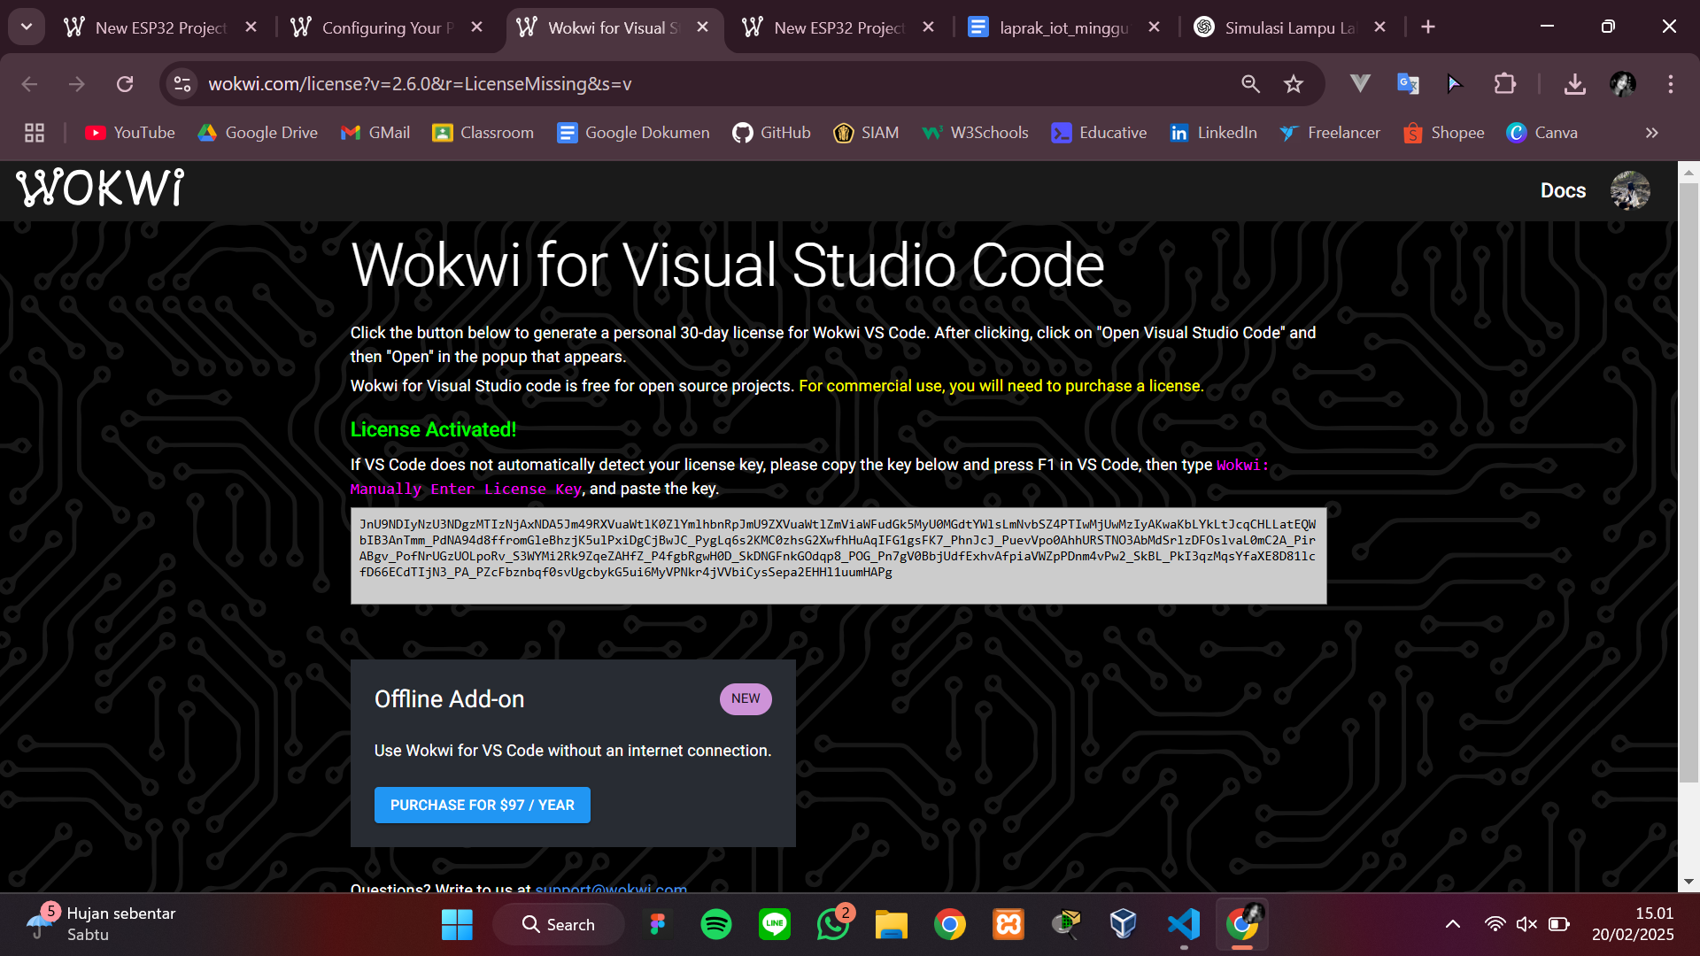

1. **Results and Discussion (Hasil dan Pembahasan)**

**3.1 Experimental Results (Hasil Eksperimen)**

Jika saat run simulator tidak terdapat error dan kode berjalan dengan lancar, maka tampilan output simulator nya seperti ini

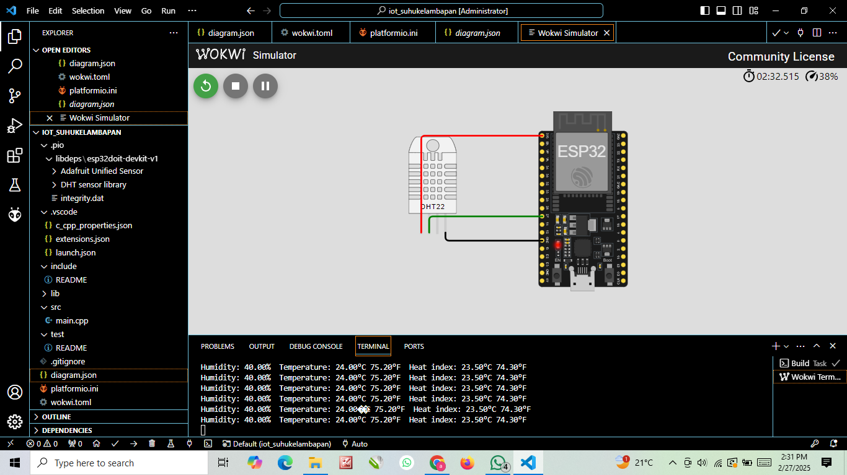

1. **Appendix (Lampiran, jika diperlukan)**

Kode Program :

**main.cpp**

#include <Arduino.h>

#include "DHT.h"

#define DHTPIN 27

#define DHTTYPE DHT22

DHT dht(DHTPIN, DHTTYPE);

void setup() {

Serial.begin(9600);

Serial.println(F("DHTxx Sensor Test"));

dht.begin();

}

void loop() {

delay(500);

float humidity = dht.readHumidity();

float tempC = dht.readTemperature(); // Temperature in Celsius

float tempF = dht.readTemperature(true); // Temperature in Fahrenheit

// Cek apakah pembacaan sensor gagal

if (isnan(humidity) || isnan(tempC) || isnan(tempF)) {

Serial.println(F("Failed to read from DHT sensor!"));

return;

}

// Hitung heat index

float heatIndexF = dht.computeHeatIndex(tempF, humidity);

float heatIndexC = dht.computeHeatIndex(tempC, humidity, false);

// Tampilkan hasil pembacaan sensor

Serial.print(F("Humidity: "));

Serial.print(humidity);

Serial.print(F("% Temperature: "));

Serial.print(tempC);

Serial.print(F("°C "));

Serial.print(tempF);

Serial.print(F("°F Heat index: "));

Serial.print(heatIndexC);

Serial.print(F("°C "));

Serial.print(heatIndexF);

Serial.println(F("°F"));

}

**diagram.json**

{

"version": 1,

"author": "Eunike Febianti",

"editor": "wokwi",

"parts": [

{ "type": "board-esp32-devkit-c-v4", "id": "esp", "top": 0, "left": 0, "attrs": {} },

{ "type": "wokwi-dht22", "id": "dht1", "top": -57.3, "left": -216.6, "attrs": {} }

],

"connections": [

[ "esp:TX", "$serialMonitor:RX", "", [] ],

[ "esp:RX", "$serialMonitor:TX", "", [] ],

[ "dht1:VCC", "esp:3V3", "red", [ "v-28.8", "h201.6" ] ],

[ "dht1:SDA", "esp:27", "green", [ "v67.2", "h201.7" ] ],

[ "dht1:GND", "esp:GND.1", "black", [ "v96", "h172.8" ] ]

],

"dependencies": {}

}

**wokwi.toml**

[wokwi]

version = 1

firmware = '.pio\build\esp32doit-devkit-v1\firmware.bin'

elf = '.pio\build\esp32doit-devkit-v1\firmware.elf'